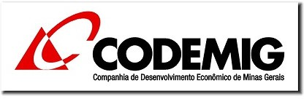
GOVERNO DO ESTADO DE MINAS GERAIS
COMPANHIA DE DESENVOLVIMENTO ECONÔMICO DE MINAS GERAIS
Coordenação de Gestão de Parcerias

DECLARAÇÃO DE AUTENTICIDADE

Tipo de Instrumento: Convênio

DECLARO, sob as penas do art. 299 do Código Penal, serem autênticos e verdadeiros todos os documentos e cópias juntados ao processo de celebração do Convênio com a COMPANHIA DE DESENVOLVIMENTO ECONÔMICO DE MINAS GERAIS - CODEMIG, Proposta de Plano de Trabalho nº ************, observadas as demais determinações previstas na legislação.

DECLARO, ainda, que são de minha exclusiva responsabilidade a conformidade entre os dados informados e a documentação enviada, bem como a conservação, em papel, dos originais dos documentos digitalizados até que decaia o direito de revisão dos atos praticados no processo, para que, caso solicitado, sejam apresentados para qualquer tipo de conferência.

[Local], [data].

Nome do Representante CONVENENTE

Referência: Processo nº 5010.01.0000102/2025-59 SEI nº 127107776

